Nhà máy điện hạt nhân thế hệ thứ 4 của Trung Quốc có gì đặc biệt?

(Dân trí) - Sau khi hoàn thành, nhà máy điện hạt nhân thế hệ thứ 4 dự kiến đáp ứng nhu cầu tiêu thụ điện trong một năm của hơn 17 triệu hộ gia đình với 3 thành viên.

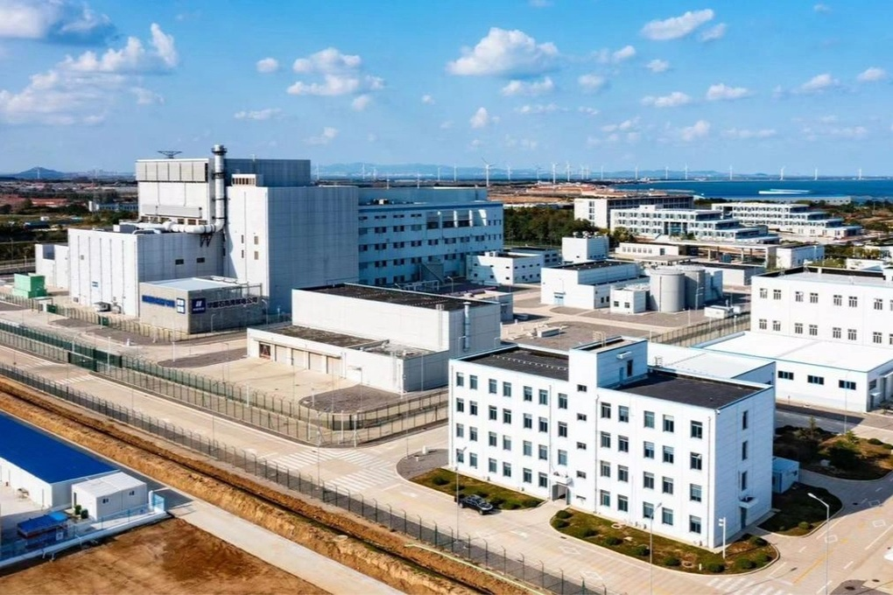

Một góc nhà máy điện hạt nhân thế hệ thứ 4 đầu tiên trên thế giới ở tỉnh Sơn Đông, Trung Quốc (Ảnh: CGTN).

Trung Quốc mới đây đã khởi công mở rộng nhà máy điện hạt nhân thế hệ thứ 4 đầu tiên trên thế giới sử dụng lò phản ứng làm mát bằng khí nhiệt độ cao Shidaowan (HTGR), ở tỉnh Sơn Đông.

Ông Zhang Aijun, Phó chủ tịch Công ty Điện hạt nhân HTGR cho biết, giai đoạn đầu tiên của dự án mở rộng bao gồm việc lắp đặt lò phản ứng nước áp suất thế hệ thứ 3 do Trung Quốc phát triển, với tên gọi là Hualong One. Hệ thống này sẽ hoạt động song song với lò phản ứng làm mát bằng khí sẵn có. Mỗi lò có công suất tương ứng 1,2 triệu kilowatt.

Ông Zhang cho biết thêm, sau khi hoàn thành giai đoạn này, nhà máy dự kiến sẽ tạo ra 20 tỷ kilowatt-giờ mỗi năm, tăng diện tích cung cấp điện thêm 20 triệu mét vuông, tương ứng khoảng 600.000 người dân địa phương.

Trong tương lai, hệ thống nhà máy điện hạt nhân sẽ tiếp tục bổ sung thêm 4 lò phản ứng nước áp suất, mỗi lò có công suất hơn 1 triệu kilowatt.

Như vậy sau khi hoàn tất dự án, tổng công suất lắp đặt của nhà máy điện sẽ vượt qua mốc 5 triệu kilowatt, tương đương công suất phát điện 35 tỷ kilowatt-giờ mỗi năm. Con số này đủ đáp ứng nhu cầu tiêu thụ điện trong một năm của hơn 17 triệu hộ gia đình, với giả định mỗi gia đình gồm 3 thành viên.

Dự án này cũng mang lại ý nghĩa to lớn trong lĩnh vực bảo vệ môi trường, vì tương đương với việc bù đắp 11,5 triệu tấn than, hoặc 27,6 triệu tấn khí thải carbon dioxide tiêu thụ hàng năm.

Ông Zhang Yijin, Giám đốc điều hành nhà máy điện Shidaowan, cho biết một trong những đặc điểm chính của lò phản ứng thế hệ thứ 4 là nhiên liệu hạt nhân được tạo thành từ các quả cầu nhỏ.

Chúng có hình dạng giống như một quả bóng tennis với đường kính 6 cm. Bên trong quả cầu này là 12.000 hạt nhiên liệu với đường kính 1 milimét. Chúng tích hợp một lõi nhiên liệu rất nhỏ và 4 lớp vỏ gốm, nhằm tăng khả năng chịu nhiệt.

Kết cấu này nhằm đảm bảo vật liệu phóng xạ sẽ không bị rò rỉ ra môi trường bên ngoài, gồm nguồn nước và bầu không khí.

Đơn vị điều hành nhà máy cho biết mỗi quả cầu tạo ra mức năng lượng tương đương với 1,5 tấn than và không cần phải thực hiện quy trình tắt/bật để tiếp nhiên liệu. Thay vào đó, nó có thể hoạt động liên tục bất kể ngày đêm.

Một đặc điểm đáng chú ý khác là các lò phản ứng được làm mát bằng khí trơ heli thay vì nước. Chúng cũng sử dụng hệ thống loại bỏ nhiệt dư thụ động. Đây là sự đảm bảo chính cho tính an toàn vốn có của các lò phản ứng làm mát bằng khí nhiệt độ cao.

Nhà máy điện HTGR được khởi công xây dựng vào năm 2012, kết nối hệ thống lưới điện vào năm 2021 và đi vào vận hành thương mại năm 2023.